Введение
Физическое воспитание для детей то же, что фундамент для здания. Чем прочнее заложен фундамент, тем выше может быть возведена постройка; чем больше забот о физическом воспитании ребенка, тем больших успехов он достигнет в общем развитии, в науках, в умении работать и быть полезным для общества человеком.
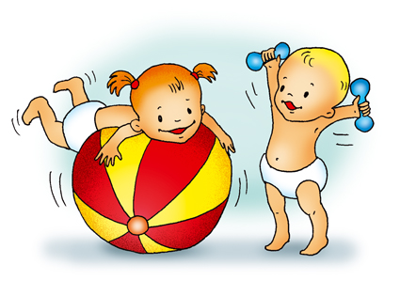
Ни в каком другом возрасте физическое воспитание не связано так тесно с общим воспитанием, как в первые семь лет. В период дошкольного детства (от рождения до семи лет) у ребенка закладываются основы здоровья, долголетия, всесторонней двигательной подготовленности и гармоничного физического развития. Растить детей здоровыми, сильными, жизнерадостными - задача не только родителей, но и каждого дошкольного учреждения, так как у них дети проводят большую часть дня.
Общеразвивающие упражнения занимают значительное место в общей системе физического воспитания детей дошкольного возраста и необходимы для своевременного развития организма, сознательного управления движениями, являются средством для укрепления и развития организма. Общеразвивающие упражнения способствуют развитию интереса к движениям, совершенствованию физических показателей и двигательных способностей; развивают гибкость и подвижность в суставах; укрепляют функционирование вестибулярного аппарата. Общеразвивающие упражнения в детском саду используются на физкультурных занятиях, в утренней гимнастике, во время физкультминуток, в сочетании с закаливающими процедурами, на детских праздниках. Правильное выполнение упражнений влияет на физическое развитие детей.
Определение общеразвивающих упражнений.

Общеразвивающие упражнения – специально разработанные движения для рук, ног, туловища, шеи и других частей тела, которые могут выполняться с разным мышечным напряжением, разной скоростью, амплитудой, в разном ритме и темпе¹.
Общеразвивающие упражнения развивают двигательные, психические качества ребенка, подготавливают его к овладению сложными действиями, развивают силу мышц, быстроту мышечных сокращений, подвижность суставов, формируют правильную осанку. Общеразвивающие упражнения имеют ряд особенностей: они точно дозируются, могут применяться в разнообразных вариантах и комбинациях.
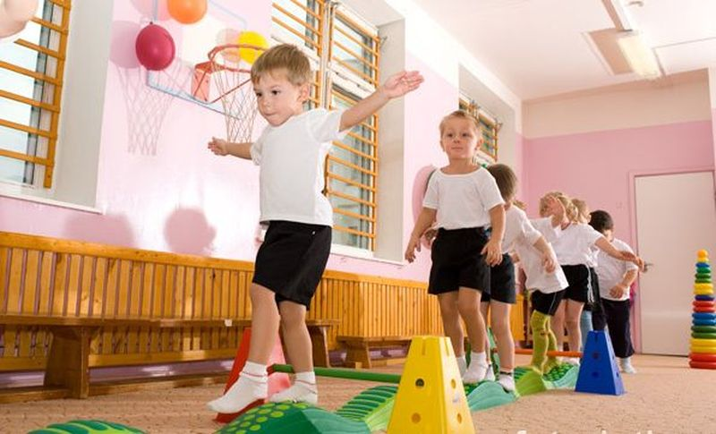
Это обеспечивает избирательный характер воздействия на отдельные группы мышц и на определенные системы организма.
Большинство упражнений просты по своей структуре, они состоят из элементов, которые могут быть выполнены отдельно. В результате систематического повторения общеразвивающих упражнений создается своеобразный фонд двигательного опыта, двигательных качеств и способностей, необходимых как в жизненной практике, так и для формирования сложных гимнастических навыков.
Наряду с влиянием на формирование опорно-двигательного аппарата общеразвивающие упражнения являются прекрасным средством для развития органов дыхания, т.к. в каждый комплекс входят упражнения, укрепляющие диафрагму – основную дыхательную мышцу, межреберные мышцы, мышцы брюшного пресса, содействующие более глубокому дыханию.

Общеразвивающие упражнения оказывают большое внимание на развитие нервной системы. Быстрота реакции, координация, осознанное владение движениями имеют значение и для умственного развития детей. Как правило, общеразвивающие упражнения выполняются в коллективе, что способствует развитию у детей организованности, дисциплины.
Музыкальное сопровождение упражнений вызывает у детей положительные эмоции, усиливает физиологические процессы в организме, а также содействует развитию ритмичности, пластичности, плавности, выразительности, грациозности движений.
Обеспечивая разностороннюю подготовку организма, общеразвивающие упражнения помогают осваивать различные виды движений (ходьба, бег, прыжки, метание, катание на коньках, лыжах и др.).
Общеразвивающие упражнения по анатомическому признаку (по воздействию на отдельные части тела) делятся на 4 группы:
- упражнения для мышц рук и плечевого пояса;
- упражнения для туловища и шеи;
- упражнения для мышц ног;
- упражнения для мышц всего тела
В зависимости от методической направленности общеразвивающие упражнения в свою очередь подразделяются:
- на упражнения для развития физических качеств;
- упражнения на расслабление;
- упражнения на ощущение правильной осанки;
- дыхательные упражнения и др.
По степени физической помощи педагога при выполнении общеразвивающих упражнений они делятся:
- на пассивные (с помощью взрослых);
- пассивно-активные (с частичной помощью взрослых):
- активные (выполняемые самостоятельно).
Общеразвивающие упражнения могут выполняться при свободном построении, построении в звенья, в круг, построении в колонны, группами, парами.
Общеразвивающие упражнения выполняются без предметов, с предметами и на снарядах.
Каждый из предметов (снарядов) играет определенную роль в характере влияния общеразвивающих упражнении на организм, и это должно обязательно учитываться при подборе упражнений для занятий с детьми разного возраста и различной физической подготовленности.
Общеразвивающие упражнения направлены на развитие координационных способностей, гибкости и подвижности в суставах, укрепление отдельных мышц или их групп, недостаточное развитие которых мешает овладению совершенной техникой бега. В подготовительной части тренировочного занятия общеразвивающих упражнений применяются для разогревания мышц и подготовки организма к предстоящей работе. А в основной части при повторном или интервальном методах тренировки, когда нагрузка выполняется сериями,— служат средством активного отдыха. В заключительной части — способствуют лучшему восстановлению после проделанной работы и локально применяются для укрепления и развития отдельных мышц.
Выполнение разнообразных общеразвивающих упражнений улучшает координационные способности, образует, определенные навыки и помогает быстрее усвоить сложные формы спортивной техники. При этом необходимо так подбирать упражнения и методы их выполнения, чтобы без значительного увеличения мышечной массы выработать умение и навыки владения своими мышцами
Характерные особенности общеразвивающих упражнений:
- Просты и доступны всем категориям занимающихся.
- Оказывают относительно изолированное воздействие на отдельные части тела и группы мышц.
- Позволяют легко регулировать нагрузку.
Физиологическое воздействие на организм ребёнка.
Главной задачей физического воспитания дошкольников является охрана жизни и укрепление здоровья, закаливание организма детей.
Хорошее здоровье определяется нормальной работой всех органов и систем организма. Исходя из особенностей развития детского организма задачи укрепления здоровья определяются в более конкретной форме по каждой системе: помогать правильному и своевременному окостенению, формированию изгибов позвоночника, развитию сводов стопы, укреплению связочно-суставного аппарата, способствовать развитию правильного соотношения частей тела (пропорций), регулированию роста и веса костей. Развивать все группы мышц (мышцы туловища, спины, живота, ног, плечевого пояса, рук, кисти, пальцев, стопы, шеи, внутренних органов, в том числе сердца, кровеносных сосудов).
Особое внимание уделять слабо развитым группам мышц-разгибателей; способствовать усилению тока крови к сердцу, улучшению ритмичности его сокращения и способности приспосабливаться к внезапно изменившейся нагрузке; укреплять дыхательную мускулатуру, развивать подвижность грудной клетки, способствовать углублению дыхания, экономному расходованию воздуха, устойчивости ритма дыхания, увеличению жизненной емкости легких, научить дышать через нос; способствовать правильному функционированию внутренних органов (пищеварения, выделения и др.), охранять кожу от повреждений и способствовать правильному развитию ее функций (терморегулирующих и защитных); способствовать уравновешенности процессов возбуждения и торможения, подвижности их, развитию активного торможения, а также совершенствованию двигательного анализатора, органов чувств (зрение, слух и др.).
Методика проведения общеразвивающих упражнений в младшей группе.
Организация детей для проведения общеразвивающих упражнений имеет существенное воспитательное значение. Дети учатся быстро реагировать на указания, команды воспитателя, ориентироваться в пространстве. Для выполнения упражнений малышам легче встать в круг. Разбор и раздача пособий должны проводиться очень быстро. Воспитатель заранее готовит пособия, иногда педагог сам раздает предметы. Малышей учат пользоваться пособиями: показывают, где лежат, как их брать, держать. В работе с малышами особенно ярко выражено комплексное применение наглядных, словесных и практических методов и приемов обучения. Детям нужен постоянный образец для подражания. Словесные методы направлены на то, чтобы усилить действие показа, добиться яркости, убедительности образа. Все упражнения усваиваются только в процессе многократного повторения, каждое упражнение повторяется целиком в неизменном виде.
Вначале воспитатель называет упражнение, затем проверяет готовность детей, предлагает занять нужное исходное положение, при этом прибегает к образным сравнениям. Затем упражнение показывается, одновременно поясняется воспитателем и тут же выполняется детьми. Воспитателю нужно стремиться к максимальной выразительности. Отличительной особенностью является то, что оно носит целостный характер. При этом не дается пояснений, как держать руки, ноги спину. Малыш не понимает общих указаний, поэтому следует чаще обращаться к каждому ребенку. Правильно выполнить упражнение помогают зрительные ориентиры.
По ходу выполнения упражнений воспитатель часто дает указания. Они активизируют детей, важны для развития пространственных ориентировок, подготавливают к осознанному самостоятельному выполнению движений. Указания в процессе упражнений служат также развитию у детей чувства ритма и темпа, помогают одновременно начинать и заканчивать упражнения. При проведении каждого упражнения воспитатель пользуется оценкой.
Большей частью она индивидуальна и носит положительный характер, независимо от того, как ребенок выполнил упражнения.

С детьми от года до 3 лет используются общеразвивающие упражнения для отдельных групп мышц (плечевого пояса, ног, туловища) без предметов, с предметами (флажки, палки, мячи), на предметах (гимнастическая скамейка, стул); основные движения (ходьба, бег, упражнения в равновесии, лазанье по стремянке, подлезание, спрыгивание — прыжок в глубину, прыжки на месте, катание мячей, бросание их на дальность и в цель). Кроме того, даются упражнения в построении в круг, в колонну по одному, в одну шеренгу, а также катание на санках, трехколесном велосипеде, катание на качалках, качелях, передвижение на лыжах, подготовительные упражнения к плаванию. Большое место занимают подвижные игры и элементы плясок и танцев.

Для детей от 3 до 7 лет рекомендуются более сложные обще-развивающие упражнения без предметов, с предметами (флажки, мячи, обручи, палки, шнуры, ленты и др.), на предметах (гимнастическая скамейка, стенка и др.), у гимнастической стенки; строевые упражнения (построения, пере-строения, разные повороты, размыкания и смыкания); более сложные основные движения: различные виды ходьбы, бега, прыжки в длину с места и с разбега, в высоту с места и с разбега, метание на дальность и в цель (горизонтальную, вертикальную, неподвижную и движущуюся), лазанье, ползание, подлезание, перелезание, упражнения в равновесии с различными заданиями.
Общеразвивающие упражнения младший дошкольный возраст.
- «Покажи руки». И.П. ноги слегка расставлены, руки за спину.
Руки вперед – выпрямить – ладони вверх – сказать «Вот». Повторять 5 раз.
- «Самолет». И.П. ноги слегка расставлены, руки вниз.
Руки в стороны (крылья самолета) – вернуться в И.П. (улетел самолет).
Повтор 5 раз.
- С флажком «Выше флаг». И.П. ноги слегка расставлены, флажок вниз.
Флажок через сторону вверх – помахать – переложить в другую руку – опустить. Повторять 5 раз.
- С платком «До свиданья». И.П. ноги слегка расставлены, платок опущен.
Платок вверх – помахать – посмотреть на платок – опустить. Повторять 5 раз.
- Со стулом «Похлопаем по стулу». И.П. стоять за спинкой стула близко, ноги слегка расставить, руки за спину.
2-3 раза похлопать – сказать «Хлоп-хлоп» - вернуться в И.П. (голову не опускать). Повторять 5 раз.
- «Неваляшка». И.П. сидя ноги врозь, руки назад.
Слегка наклониться вперед – выпрямиться – через 3-4 движения паузы. Повторять 5 раз.
- «Ветерок». И.П. ноги врозь, руки за спину.
Покачивание (наклон) влево – вправо – вперед - назад. Через 2-3 движения остановка. Повтор 4 раза.
- С флажком «Помаши внизу». И.П. ноги на ширине плеч, руки с флажком в стороны.
Наклон вперед – помахать из стороны в сторону – вернуться в И.П. дыхание произвольное. Повтор 3 раза.
- С платком «Спрячемся». И.П. ноги врозь, платок опущен.
Наклон вперед – платок перед лицом (спрятались) – опустить платок – выпрямиться. Повтор 5 раз.
- Со стулом «Проверим тапочки». И.П. сидя близко к спинке стула, ноги врозь, руки за спиной.
Наклон вперед – гладим правый тапочек – гладим левый тапочек – выпрямиться. Повтор 4 раза.
- «Шагают наши ножки». И.П. ноги слегка расставлены, руки согнуты на пояс.
Высоко попеременно поднимать ноги – размах руками – 5-10 сек. Повтор 3 раза.
- «Зайчик». И.П. ноги слегка расставлены, руки согнуты перед грудью.
3-4 раза сгибать и выпрямлять ноги – подпрыгивать 8-10 раз. Повтор 3 раза, чередуя с ходьбой на месте.
- С флагом «Согни ноги». И.П. сидя, ноги вперед, флажок на полу между ног.
Согнуть ноги – выпрямить, не задев флажка. Повтор 5 раз.
- С платком «Не урони». И.П. сидя, платок на коленях, руки упор сбоку.
Согнуть – выпрямить ноги. Голову не опускать. Дыхание произвольное. Повтор 4 аза.
- Со стулом «Не задень». И.П. сидя на полу, ноги под стулом, руки упор сбоку.
Согнуть ноги – колени ближе к животу – вернуться в И.П. повтор 5 раз.
Творческая направленность деятельности детей при обучении физическим упражнениям.
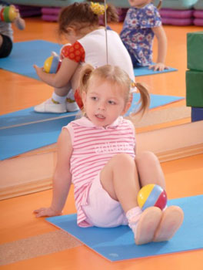
Исследования в области педагогики и психологии убедительно показывают, что творческие способности формируются в связи с общим развитием и благодаря специальному обучению детей. "Творческая деятельность предполагает не только самостоятельный поиск, выработку новых средств или сочетаний целенаправленной деятельности, но и выражение индивидуальности, неповторимости, своеобразия личности". Очевидно, что и деятельность, результатам которой является самостоятельное создание ребенком новых вариантов, комбинаций движений, основанных на использовании имеющегося у него двигательного опыта можно рассматривать как творческую деятельность. Работы Д.В. Менжерицкой, И.А. Ветлугиной, В.В. Косминской и др. показывают, что творческие способности формируются в связи с общим развитием ребенка и благодаря специальному обучению.
Дети недостаточно используют двигательные навыки в подвижных играх и повседневной жизни, затрудняются в составлении комбинаций движений.
Недостаточное творческое применение физических упражнений детьми является результатом отсутствия методов и приемов, формирующих у них творчество и самостоятельность в использовании двигательных навыков. При умелом руководстве воспитателя, выбора соответствующей методики у детей можно успешно развивать творческую деятельность.

Важную роль в формировании самостоятельности и творчества играет метод творческих заданий. Задания названы творческими, так как дети должны комбинировать, импровизировать т.е. самостоятельно находить творческое выражение. Но они, вместе с тем, названы заданиями, так как предполагается творчество не полностью самостоятельное, а с участием взрослого, который побуждает детей к творческим действиям.
Разнообразные и интересные комбинации дети могут придумать сами например в приседании.: "Присесть - руки к плечам, на голову, за голову, руки назад". Интересно варьировать наклоны в стороны и т.д.
Для активизации мыслительной деятельности детей, воспитания у них творческой направленности можно предложить им выбрать самый интересный вариант движения из тех, что придумали они сами. Дети с удовольствием будут стараться придумывать новую комбинацию движений, радоваться удачной находке своей и товарищей. Большую роль играет поощрение особенно неуверенных в себе детей. Очень важно заставить каждого ребенка поверить в свои силы, помочь ему полнее раскрыть свою индивидуальность. Ни один придуманный детьми вариант упражнения не оставлять без внимания. Дети рады собственным маленьким находкам, у них значительно повыситься интерес к занятиям.
Постепенно дети подводятся к придумыванию упражнений на заданную тему. Например упражнения, имитирующие движения животных: "цапля" "лягушка", "медведь", "лисичка", "заяц" и т.д. Детям также можно предложить дать самим название упражнению и выполнить его.
Составление вариантов и комбинаций движений вызывает у детей большой интерес.
Наличие у детей представления о движении, автоматизация навыка, осознанность структуры упражнения, пространственного расположения частей тела, знание соответствующей терминологии, помогающее детям описывать упражнения, подводило детей у самостоятельному использованию навыков в подвижных играх и повседневной жизни.
Заключение.
Здоровье подрастающего поколения - это первоэлемент к любому дальнейшему развитию здорового общества. Поэтому основная задача дошкольного образования - уделять внимание физическому, психическому и социальному здоровью, которое служит фундаментом для интеллектуальной и творческой надстройки личности. При этом в физическом воспитании дошкольников в контексте здорового образа жизни семья и детский сад - это тот микроклимат, в котором живет ребенок дошкольного возраста. Это та среда, в которой он черпает необходимую информацию и адаптируется к жизни в обществе. Для формирования позиции сотрудничества педагогов с детьми и их родителями необходимо создание единого пространства развития ребенка, которое должны поддерживать и детский сад и семья.

Литература:

- Кенеман А.В., Хухлаева Д.В. Тория и методика физического воспитания детей дошкольного возраста. – М., 1985. С. 131 – 134.
- Осокина Т.И.Физическая культура в детском саду. – М., 1986. С. 70-73.
- Программа воспитания и обучения в детском саду. / Под ред. М.А.Васильевой, В.В.Гербовой, Т.С.Комаровой. – М., 2005.
- Степаненкова Э.Я. Теория и методика физического воспитания и развития ребёнка. – М., 2001. С. 180-186.
- Буцинская П.П., Васюкова В.И., Лескова Г.П. Общеразвивающие упражнения в детском саду. – М., 1990. С. 31-50.

